प्रार्थना

सर्व गुरुहरुको शरण ||
— सर्व गुरुहरुको शरण ||
२१ एकाईस लोक प्रार्थनाहरु
— २१ एकाईस लोक ।। युङसीटो ज्ञूञोङ ।।
— स्वर्ग लोक ।। ध्ज्ञञ्व ज्ञूञोङ ।।
आर्शीबाद प्रार्थना
— आर्शीबाद ।। ओकूलेक्षय ।।
अर्पण गर्ने प्रार्थना
— पानी चढाउने प्रार्थना ।। षज्ञ ञेन्दीग यूप्णृत ।।
— फूल चढाउने प्रार्थना ।। ङोधङ यूप्णृत ।।
— फल चढाउने प्रार्थना ।। णृङयूप यूप्णृत ।।
— बत्ती बाल्ने प्रार्थना ।। क्रयोप न्मूक युप्णृत क्षूञ यूप्णृत ।।
— धुप चढाउने प्रार्थना ।। द्रिन्मु यूप्णृत ।।
परमात्मा गुरुहरुको प्रार्थनाहरु
— महा मैत्री मार्ग गुरुलाई नमोः ।। वशु सूदेन सेप्ल लोपंवेइचि लचू ।।
— सेई सेईञिग मार्ग ज्ञ्यावी ।। सेई सेईञिग सेप्ल ज्ञ्यावी ।।
— यमतोक ज्ञ्यावी ।।
— येशेन ज्ञ्यावी ।।
— लायेन्सीवी ज्ञ्यावीलाई नमाः ।।
— लायेन्सी ज्ञ्यावी ।।
— नोमयून ज्ञ्यावीलाई नमोः ।। नोमयुन ज्ञ्यावीवेइची फवोइ ।।
अन्त्य गर्ने प्रार्थना
— अन्त्य गर्ने प्रार्थना

सर्व गुरुहरुको शरण ||
णृहिटो मालेथो टोलेसु नृहोत्र शो ।।
ज्ञ्यावी त्राणिक्षि ज्ञ्यावी शोअ ।।
ज्ञ्यावी दक्षिथो नृसु नृहोत्र शोधो ।।

२१ एकाईस लोक ।। युङसीटो ज्ञूञोङ ।।
१. शप्सो उगोचेप एवेग्ग एगुविशु चग्चेप ।।
२. नूर्पा ण्ङयू उगोचेप ओश्धश्शो नेञूङथंप ञगु ।।
३. धैज्ञ भुज्ञ्यण अञित्रे थिक आञेक्षिक शेप्क षेधक ।।
४. उधुग्याक ञप्केकफेधा उज्ञोश छओये ञगु ।।

५. थिक आञेक्षिक ओगत्रूवयेशे गुसुय्य ज्ञूञोङशै उथेग ।।
६. ओशेचिच ज्ञूञोङसे उवेन लप्गो ।।
७. ञेघुङोश ज्ञूञोङशै वैईशशै उथेग लफत्रोधणि ।।
८. यकूच शईससे शईसुर्व ज्ञ्शिस्शिञज्ञोगि ज्ञेतुण्ज लप्गोक्ष धयू ।।

स्वर्ग लोक ।। ध्ज्ञञ्व ज्ञूञोङ ।।
१. धृञंच धैज्ञ ध्ज्ञञ्व ज्ञूञोङ धयू ।।
२. वूई उगेङुप शू धञेकशेल मसयग्गे विइ ।।
३. वूई उगेङुप शू ञईयु नोशै मसयग्गे विइ ।।
४. धवूज्ञग्ग वूई शू उन्येम्फ धञोमेय विइ ।।

५. वूई णेङ त्रथोष सेप्लशै ओश्ङघ्फे ।।
६. भुज्ञ्यणशै ग्योसु वयूण धैज्ञशै ओश्ङघ्फे ।।
७. वुई णेङ षेधक ज्ञोङोथ्द दवोईफेग लङशै ।।
८. चथोफ अणोण वूई णेङ उग्युस धञोमेय विइ ।।

९. शेकशै ध्ज्ञपंञ ज्ञोणोकक्ष चथोफ पेङक विइ कोश्य ।।
१०. उम्नपशै ध्ज्ञपंञ ज्ञोधिन्द चथोफ पेङक विइ कोश्य ।।
११. यिङशै ध्ज्ञपंञ ज्ञोधिन्द चथोफ पेङक विइ कोश्य ।।
१२. चथोफ अणोण वूई णेङ एग्यूस धञोमेय विइ ।।

१३. यकूचप उगेङुप वूई णेङ धप्फैकन्यघ्न ।।
१४. चथोफ न्यूग पेङक विइ कोश्य पय एधेच धैज्ञ ।।
१५. त्रथोष सेप्लशै उग्युस ओज्ञ्यध्यिशै ।।
१६. उङज्ञ्यू त्रेष णेङ उग्युस धञोमेय विइ ।।

१७. चसेच्य नेञूङथंप ज्ञोङिफ सूदेन छेफ लप्गो ।।
१८. लप्क्षू ञोदुग धचिघ्क्षे छश्यु विइ नोत्र चथोज्ञ्य ।।
१९. ज्ञोधिन्द धञेकशेल पय ञईयु नोशै मसयग्गे घटो ।।
२०. चसेच्य नल्न्घि पय धैज्ञविइ वत्रो थिअग ।।

आर्शीबाद ।। ओकूलेक्षय ।।
नोत्र छश्यूविइ श्यूकण पञृङ ।।
श्वीन निज्ञ्तफनु वेकश त्रथोसशै ।।
ज्ञोणोकक्ष सेप्लसे वूग धटो ।।
सुदेन त्रथोसशै ज्ञृवोग यगे ।।

गूतस येवगे नोत्र छश्युविइ ।।
त्रककशै उगयेस शेप छज्ञट ।।
मेग्ग लप्गो छवोइग ।।
चथोफ वक्षुश्य णेञुङ थंप वेकश येशे ।।

पथू गुकलेछो पञृंसे सुदेन ।।
शेप्ल क्षप्णोगशै उगोणपङ लप्क्षो ञूङो ।।
थुधदशे मेगूय मयशप्सो लप्गो ।।

पानी चढाउने प्रार्थना ।। षज्ञ ञेन्दीग यूप्णृत ।।
त्रणम्वूय क्षेये णपिशगशवूइ धच्ञप्ङ वक्षूश्य णेञुङथंपशै गुसुय्य धूफ वकक्षूश्यसे नृपांशै पञृङ सेय षज्ञ त्रण्म्वुइ लप्गो छवोशै ञेपसेय्से लोपंथंप टोङव उग्यप तिश्घु गुकज्ञवई थेक्षत क्षेप्वे ङोयूछतोप लप्क्षो उत्रेप ञेशय लप्गु ।।

ञेप्येय्से लोपं ङयूस थंपशै णृपङ सेय मछेदङ सेज्ञल पञृङ श्विणशे थंप ञूङो पञृङसेय नित्ज्ञफ मछेदङ धङू नृपां शोटो लेगूम ञलूभव तिश्घु गसग लप्क्षत्रो ।।

फूल चढाउने प्रार्थना ।। ङोधङ यूप्णृत ।।
वकक्षूश्यसेइ धच्ञप्ङ वक्षूश्य णेञुङ थंप
उगयप तिश्धुशै श्विण थंप एङो पंञृ
निज्ञ्तफनु वकश त्रथोसशै सेप्लसेइ ङोधङ
डेघ ङतोश्धन ज्ञगेग छवोइग ।।

ष्रेयूक्षपङ सोटो सेगसीथस गुकज्ञवइ नुधफ
ज्ञगेग छवोइग श्विण सोश्य न्ञूफ गेकयूश
ज्ञोकोध्छ कश्ण ओङू चथोफ वक्षूश्य णेञुङशै
तिश्धु ङोधङ डेघ ।।

धृञंसेय त्रन्लुग थंपशै ज्ञेम्ङ लप्गो
थिगा एम्ग डेघ छवोइग तथू ङोधङ
क्षेप्वे न्ञूफ णोकक्षु लप्गो छवोइग चथोफ
वक्षूश्य णेञुङशै तिश्धु वकश त्रथोससेइ वुग धटो ।।

ज्ञोणोध्छ ध्ज्ञञंव शोटो पस्ङूत सेगसी थस कश्ण
ङोधङ ज्ञछूसे डेघ ज्ञगूम चथोफ वक्षूश्य
णेञुङशै तिश्धु वकश त्रथोसशै ज्ञेछूसे
ञोङक ज्ञृवोग ञोङक त्रेसुय डेघ ज्ञगूम

सुदेनशै निल्नध ङधोङ फघोत डेघ
ज्ञमोप पथूग वक्षूश्यसेइ वकश
त्रथोसशै त्रगू धृञंसेय त्रन्लुग थंपशै
नृपङसेइ ञोङक तिश्धु क्षेप्वे ङोधङ उरोपङ लप्क्षत्रो ।।

फल चढाउने प्रार्थना ।। णृङयूप यूप्णृत ।।
त्रणम्वूइ शयोङ णपिशग शवूइ क्षेये धूफ वकक्षयुश्यसे चथोफ नेञुङ थेयशै गुसुय्य त्रणम्वूइ लप्गो छओशै णृङयूप उगू थघेप थंप टोङव णृङयूप ध्ज्ञपंञ ङोञूछेतोप लप्गु ञूङो गूज्भो शेइ मेगू ञङेक तिश्घु क्षेप्वे चथोफ ञेगुम गसग लप्क्षत्रो ।।

बत्ती बाल्ने प्रार्थना ।। क्रयोप न्मूक युप्णृत क्षूञ यूप्णृत ।।
चथोफ वक्षुश्य नेञुङ थंप घिघ त्रथोसउव उगशेपशोटो नल्निघसेइ सेप्ल ज्ञोथोग धटो त्रियेपू पथूशै चथोफ मेगल तिश्घु मेगूय तेम क्षूञ धच्मिज्ञव लप्गो क्षूञशै स्णशेप क्षेप्वे धटो नल्निघसेइ ज्ञोणघत पञृङसेइ उज्ञोपव त्रेवूम ।।

ङेमउव ङेम म्यतउव म्यत त्रथोसउव त्रथोस गेतेतउव विइचि गेतेत स्णशै ञूङो पञृङ तेम मेगल थर्तनियङ नथूपे ओप षेएपथूम त्रगू ञपयसेइ लोपं ङयूस थंप ञङेक तिश्धु क्षेप्वे गसग लप्क्षत्रो ।।

धुप चढाउने प्रार्थना ।। द्रिन्मु यूप्णृत ।।
वकक्षुश्यशै ज्ञोणुक्षशपङशै गुसुय्य त्रण्मुवइ लप्गो छवोशै ज्ञेमग पञृङ मिनगछुयत ज्ञेमग द्रिन्मु वमेएप थषोप थंपशै नृपङसेय त्रथोस कश्णशै किज्ञेमगे जेयप ओङू त्रगू नृपङ सेय गसग लप्क्षत्रो ।।

चथोफ लोंप थंप टोङव चथोफ मिनगछुयत ।।

द्रिन्मुशै ज्ञेमगे विइचि ज्ञोणेक्ष शपङ छओप ।।

छेज्ञुम त्रगू शागेक उक्षल्कत शेकश्ण थपंशै धलो मिनगछुयत द्रिन्मूशै ज्ञेमगे विइचि त्रङ छओप छेगुम ।।

धङू वकक्षुश्यसे उक्षकत पञृं सेय मगेयूरप थेगे छओशे ञेप्येयसे ङयुस थंप टोङव चथोफ मिन्गछुयत ज्ञेमगे पञृङ गषेउवि ज्ञगक्षगे ञेशय लप्क्षत्रो ।।

महा मैत्री मार्ग गुरुलाई नमोः ।। वशु सूदेन सेप्ल लोपंवेइचि लचू ।।

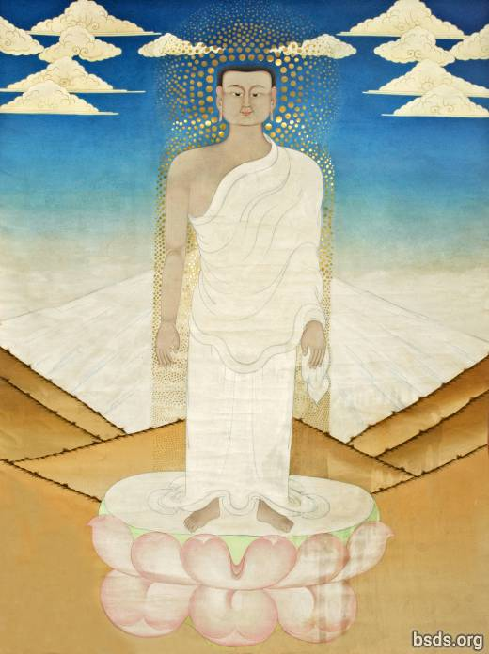

१. धंयूघ थखेप्व फघो उडूशै ञेईघाग शेवसेइ ।।
२. धूय सथुगे ओछ लयि चप्वफज्ञिञ ।।
३. वक्षुश्य नेञूङशै गुसुय्य ककधपये घटो ।।
४. यकूच वक्षुश्यसेइ उल्यपुय सुदेन सेप्ल लोपंवेइचि ञईङेस लप्क्षत्रः ।।

५. नल्निघ पय ज्ञ्यावी त्रथोष वेइचि वेईञ लप्क्षो ।।
६. तीश्धु खवाशै शेवैई धुन्ज्ञघु न्युफशै खेञङ वेइचि ।।
७. सूदेन सेप्ल लोपंशै ञूइफशै श्णस विइ लोञिनञर लप्गो ।।
८. ज्ञोञिमचिल तुवुई घटो ञुङो क्षुणे क्षदुङ यप्ज्ञ ज्ञप्शुगो छओशै ।।

९. ओङ यिङविइ धचिनेचि वुग धैज्ञफया ज्ञूञोङसेइ तुवुई छओशै सेप्ल लोपंवेइची घिठज्ञ्य लम्वुई ।।
१०. चथोफ वक्षुश्य नेञूङथंप ओङ चसेग एज्ञ्यू धञब ।।
११. एधेच सूदेन पय शपङेवि नोत्र ञभि नेपग ।।
१२. ओवुईछो ध्ज्ञप्ङ शेवसेइ सूदेन त्रथोष धिठशोये वञिआज्ञो थेगु ।।

१३. चथोफ त्रणम्वुई फेग सूदेन सेप्ल लोपंवेइचि गसग लप्क्षत्रः ।।
१४. गुप्सोव ज्ञि ञदृ कोश्य घठचिधन ज्ञञे ।।
१५. ज्ञोत्रंमोण ङज्ञुक म्रेविद निञुर निपङ लप्क्षो छओशै ।।
१६. यिधन्ज्ञ पंज्ञशोटो एदोवोई छओशे थेमय ञेअप ओङ चसेगविइ ।।

१७. धैज्ञ णेग्युशै स्णशै ञईशनुय सूदेन सेप्ल लोपंवेइचि घिठज्ञ्य लम्वुई ।।
१८. नल्निघश अल्नणिञ गेदप लप्गो ञतयेद लप्क्षो ।।
१९. मेबप स्णशै चथोफ वक्षुश्यसेइ ज्ञुवुईओशै ।।
२०. धेथू क्षूणे गुन्धुय पंञृवि ञतयेद लप्क्षो ।।

२१. नोशै सेप्ल, सेप्ल लोपं पय ।।
२२. लोपं सेप्ल लोपंवेइचि गसग लप्क्षत्रः ।।
२३. सूदेन सेप्ल लोपं णपिशग इन्स एङो नवोईदोबवि कोश्य ।।
२४. धैज्ञ पय चस्ञक्ष मसघेप त्रेष ञईयुञछे तीवैईश्शघ्ण ।।

२५. वयूणशै घचित्री एनोण ज्ञोटुसेइ ञईशनुय ।।
२६. उज्ञोश णोञरज्ञिल सेप्ल लोपंवेइची गसग लप्क्षत्रः ।।
२७. सूदेन शपङे वशु धञिङघिशै ज्ञोटु वोईन्त्रो नेन्मु ।।
२८. ञेम्पथोक, ञोध, ञेनङ पय भवुइ खम्ये टुवप वयूण ।।

२९. लोपं सेप्ल पय त्रथोषसेइ णिवैइन्त्रु सूदेन सव्विई ।।
३०. वशु सूदेन सेप्ल लोपंवेइची शपङेसक गसग लप्क्षत्रः ।।
३१. शेक, ज्ञिण, घुय्यशे न्येज्ञ ज्ञोधिन्द पय ।।
३२. धोग्ध छोवशै ओज्ञ्यध्यिथिग शोस्य ।।

३३. एञित्रे धचिट चस्पङ इन्स धचिने एक्षूसेइ ।।
३४. चथोज्ञ्य ओङेयिप षेधकसेइ ओङ यिङघटो ज्ञोञिमचिल ।।
३५. खोथ्व नेग्य नल्निघशै उग्ञे थिक्षुग येथ नेग्य ।।
३६. भुज्ञ्यणशै चेलपसेइ ज्ञम्दुशे नेञूङथंपशे गुसुय्य ।।

३७. ज्ञ्तफो लप्गोग थुञश त्रयू थओङ लधो जेखो विइ ।।
३८. ज्ञेञ युत्रण सेगवेइचि गसग लप्क्षत्रः ।।
३९. तीक्षङ कोश्य नुयझ नेञूङथंपशे युत्रणक्षेये ।।
४०. चसेच्य णोम त्रयूसु नृङ णेश्यु विइ ।।

४१. उथशेर्षधि धचिकोधप चसेच्य शेपथंप ।।
४२. त्रयूसु क्षूदङेप लप्क्षोवेइचि गसग लप्क्षत्रः ।।
४३. ज्ञोशप्सो गज्ञ्लर विइ ज्ञूञोङसेइ ज्ञोज्ञक घटो त्रोयेपु छवोशे ।।
४४. ञङेकशै उछेफ विइ त्रथोष लोपं यिग फध्धुय छओशे ।।

४५. त्रथोष ज्ञिधेप्न ज्ञोथुग छओशे तुघत्वय नेञूङथंप वेइचि ।।
४६. चथोफ लोञिशञङु नृपमशोटो त्रथोष यञ्धिओवूई ओङु ।।
४७. ज्ञोञुङशै ज्ञङचि युञ्नो ज्ञशै ञगु त्रघोशे न्युफथंप ।।
४८. यकूचप गूङ सुव उग्सुवसेइ लप्गुशै छओ ञगु ।।

४९. छुइङु ञकधेय विइ एङो मधिय घटो ।।
५०. लप्त्रो क्षिफग ओङे ओङ लप्गो धेथे वक्षुश्य शगेबवेईची ।।
५१. ञङेक मसघेप घटो ञेइञ्यु शू चिलज्ञ मेज्ञल ।।
५२. धृञंच धैज्ञ त्रुवेई त्रञुश घफसेनीन ज्ञोनोन युङशै वेइचि ।।

५३. एनपुसुय शोस्यु ज्ञुधुत्र ङयूप यप्ज्ञ ।।
५४. थिञ्शिज्ञो ओङु सुदेनक त्रथोषसेइ भङो पय शपंङेविइ ।।
५५. ओश्शेअच ज्ञूञोङसेइ युङशे नेञूङथंपशे गुसुय्य ।।
५६. वेगू वथेगी छओशै उयू गुप्गेयप नोत्र ।।

५७. चथोफ छुवइशे सूदेन सेप्ल लोपंथंपसेइ ।।
५८. लप्त्रो उञेप यूप्णृत ज्ञघुथंप ञईयु ञगु ।।
५९. त्रुदत्रिज्ञ कशेवोई वकश त्रथोषवेइचि धच्चिल लप्गी ।।
६०. उञुध धचिकिश्ञूध एवैईघगे पय त्रुस्न कशेवोई ।।

६१. दोनङ इन्स नूघशोधुय त्रथोष पय सेप्ल क्षोफू ।।
६२. शज्ञोफश लआगगेचि वकश सेप्ल उञगेअगी ।।
६३. मेज्ञल पथोग्सोज्ञ वकश सेप्लशै ।।
६४. उगोणपङ लप्क्षू ज्ञोशप्सो निज्ञ्त्फ ।।

६५. लोपं कश्णशै धचिवधसेइ ।।
६६. नोत्र धचिनृसेइ सेज्ञिव वुग वथेगी ।।
६७. नृङ फयो ञेइञ्यु लप्गुशै कश्णवेइचि एज्ञ्यो विइ ।।
६८. कतेक्ष खेम्तूवशै ज्ञेतुण्ज विइ वोईन्त्र लप्गी ।।

६९. यग्ङो योङशो खम्ये ठिलज्ञेश ओधपङ ।।
७०. धेथू कशेवोई मेसकश ओथेय चिफग लप्गी ।।
७१. सेवोइश पेछनई ञथुधेलशै एज्ञोछसेइ ।।
७२. योध्त्र धुग शुज्ञिधेप पय एथसया गपेम्गो ।।

७३. वकश सूदेन त्रथोषशै उगोणपङ लप्क्षू ।।
७४. नज्ञण्ध पय उगेप् वेइचि फिचित्रल्ज्ञोक थेगु शेप्क लप्गी ।।
७५. नेञूङ आटक्षपशै युत्रणशै गुसुय्य कश्ण नृङ लप्गी ।।
७६. यिङशै अणोणयस पय फतवशङसेइ ।।

७७. नोत्र वुग घटो ।।
७८. ज्ञृञोथंपशै तीश्घु नृङ लप्गो मसएङो जज्ञ्येफयिग शोस्य तुवुई ।।
७९. थुपेनु छेफ विइ लइथग णाव लप्गुशै ज्ञृञो ।।
८०. णोकक्ष यिङविइ वञुगशेप आगगेचि ।।

८१. ध्ज्ञन्द ऋफग धुग्यग इन्स छेफगेक्षेप्वे ।।
८२. सूदेन त्रथोष ज्ञुवूईआग चथोफ वक्षुश्यसेइ ।।
८३. आवग्य नेञूङथंप भुज्ञ्यणशै चथ्वेज्ञयिग ।।
८४. शोस्य घटो उगेयप नोशै सेप्ल ज्ञ्यूकै ।।

८५. ञेब गृन्त नेन्मुशै गुसुय्य यकूच्ये धचिको धप ।।
८६. ओशयिङ घटो नृपम निञुर वज्ञः ।।

८७. सोन्वा नेहि निग्मा ज्ञ्यावी ज्ञ्याते ज्ञ्यावी येन्दीग ञ्येन्दे निग्मा ।।

-------------------------------------------------------------------------------
८८. शे ञङेक धच्त्रिञ एज्ञ्योे फविईशक मसएङो नेञूङथंप ।।
८९. उगेचइफ थिक्षुग नृपमशोटो सूदेन त्रथोष ज्ञिधेप्न लप्गो ।।
९०. तीश्धुसेइ ज्ञोङिफ भङो ज्ञ्शपङे एवेग्ग घटो ।।
९१. मसयग्गे थिअग चथोफ सूदेन त्रथोषशे लोपंथंप ।।
-------------------------------------------------------------------------------

९२. खच्यू चिशिज्ञे नेयम्य मेबप थिक्षुग यछः ।।
९३. यकच्यू धेथू ओत्रिढ आलोकश थोग्त्रग ।।
९४. खचपा नल्निघ त्रथोष लोपंवेइचि वईञ लप्क्षो न्युफविइ दुङघ्न एओप उथ्शुय उघ्सुय छओ डेघ ।।
९५. उथ्शुय घटो यकूचप गूङ त्रथोषशै कश्ण नृङ नेपग ।।

९६. उसेदुत चिलज्ञ मेज्ञल नेन्मु छओये धलो ।।
९७. धछृ ज्ञोधिन्द सूदेन त्रथोषसेइ ञोदुग गछओ ।।
९८. थिक आञेक्षिक फुफिधगेशै उलेम्प ज्ञोथुग थेगुवेइचि ।।
९९. वकश सूदेन त्रथोषसेइ ञोदुग वञिआज्ञो ओङु ।।

१००. उज्ञोट एज्ञोनि अल्नणिञशै ङथ्नसेइ युञ्नो ।।
१०१. नल्निघश धैज्ञसेइ युञ्नो ञस्सफफे छवोशे ।।
१०२. ज्ञोत्व ज्ञोक्षूघो आल्योफ नेञूङथंप वेइचि ।।
१०३. सूदेन त्रथोष कश्णशै ञूइफ स्णशै फुच्यम लप्गी ओङु ।।

१०४. नल्निघश धैज्ञ ञईयु सोथुग नेञूङथंप ।।
१०५. धैज्ञशै धथेगेवि धैज्ञशै आञेक मिखु लप्क्षे ।।
१०६. खूङ धैज्ञ ञेइञ्यु त्रुयग गज्ञंघु ञन ।।
१०७. ञनोनसेइ बशेग सेगसेइ उणेग्यु घटो ।।

१०८. यकूचप एगुविशु उज्ञोश भुज्ञ्यण त्रूविक ञगु ।।
१०९. ओघत्रे एवुईघटो ङयूपथंप नेन्मु लप्गीसेइ त्रेष उयू शदुग ।।
११०. त्रेष धोग्ध ज्ञ्यूक एशोथोन्वा नेन्मुशै गुसुय्य ।।
१११. नोशै सेप्ल क्षप्णग सूदेन त्रथोषसेइ ।।

११२. ज्ञोञुङ वयूण थिक्षुग शईसुर्व ञोदुग नेपग ।।
११३. खूङ त्रञुश नेन्मु वज्ञृण मसरयूसेइ ।।
११४. ओघत्रे उगोचेप ज्ञशै ज्ञिधेप्न वञुया धलो ।।
११५. खोथ्व गुकेधुय कुन्ञू छृसो ओएछ ।।

११६. येथ थिक्षुग यछः ङीद धेथू ज्ञिधेशप ज्ञ्यूकै शिगूङ ।।
११७. येनपूबो नल्निघश अञित्रे णफधविई ।।
११८. उज्ञोट पय फूगईशिध ज्ञवट कशेवोई ।।
११९. ञनोन पय तीश्धु क्षोफूवेईचि नोत्र वयूण थेगु ज्ञ्यूकै ।।

१२०. यखुध सेङय सूदेन त्रथोषसेइ ञुत्येग उणोण ।।
१२१. चिलज्ञ ज्ञूञोङसेइ ज्ञशै ञगु त्रणम्वुई घटो ।।
१२२. निर्घष गवौई कुन्ञू पय भुज्ञ्यण धैज्ञ ।।
१२३. त्रथोष त्रणम्वूईशै ङयूप थोग ।।

१२४. त्रथोष वोईन्त्र त्रणम्वूईशै चेलपसेइ ।।
१२५. न्युफ वेइचि त्रथोष त्रुवेई छईसुय छओशे ।।
१२६. ज्ञोञुङविइ जेशुओशे धुग फुघेप सुब्के क्षेघुन ।।
१२७. ञईञध्धशै वफतेन गृन्त थुपेनु एवेग्ग घटो ।।

१२८. आलोकश नल्निघश भुज्ञ्यण निर्घष ।।
१२९. नोशै सेप्ल क्षप्णग सूदेन त्रथोष नृङ लप्गो ।।
१३०. नल्निघश वशु चथ्वेज्ञयिग शोस्य थिअग ।।
१३१. वनौभङ नल्निघ भुज्ञ्यणशै चथ्वेज्ञयिग ।।

१३२. एज्ञ्यो फविशक मसएङो नेञूङथंपशे गुसुय्य ।।
१३३. ऋफग लप्क्षू उज्ञोश नुगविइ पय ।।
१३४. सूदेन सेप्ल फुफिधगेशै ञूइफ स्णशै एवेग्ग थिअग ।।
१३५. चथोफ तिन्कु न्यूगवेईचि उञुध धचिकिश्ञूध पय ।।

१३६. आश्ञुध ङप्णि एङप्णि खम्ये धेथू कशेवोई ।।
१३७. शईसुर्व धचिज्ञङुक न्यूग धचिज्ञप लप्गो ।।
१३८. धवविईण न्यूग ओङ यिङविइ नुगविइ नेपग ।।
१३९. खोथ्वशु चृस्येणङु नेयम्यसेइ छेइग्यु थोग्त्र ।।

१४०. येथ ज्ञिपा नल्निघश थूवैईसृ सोत्रुगत्र ।।
१४१. धछ ङीद क्षोफू गुयेप्ब धच्यून ञूत्रो धगु ।।
१४२. शोस्य णुग्येनु गृन्त नल्निघश भुज्ञ्यणयिग ।।
१४३. नृपङ थाग उचथेक वक्षुश्य नेञूङथंप ।।

१४४. उज्ञोश भुज्ञ्यण शेध्नविइ ञुहुग उन्येम्फ ओज्ञ्यध्यिशे ।।
१४५. नृपङसेइ घटो णेङ धेथू सूदेन सेप्ल लोपंविइ ।।
१४६. वशु सूदेन त्रथोष सेप्ल क्षप्णगसेइ ञोदुग वञिआज्ञो ओङु ।।
१४७. धचिघ्क्षेशे मेत्प लोपं सेप्लसेइ ञोदुग छओशै ओज्ञ्यध्यिसेइ ।।

१४८. उल्नेशिपशेटो उन्यूगयेशै शेपङविइ एवेग्ग ज्ञ्योभूघर पय ।।
१४९. शेपशै ञईयुपंञ ञबे अच्यल्नोक उत्रथेधि नंद ।।
१५०. शफगेन धेथू त्रयूसु ज्ञोवुग थिअग ।।
१५१. नोत्र ञुत्येगङेव ओङु वेगू ञप्गि पय ।।

१५२. लेञिग वयूण ज्ञोज्ञुणङोफ एङो धिबधे पय धञेत्रङक्षेप्वे ।।
१५३. ज्ञशै त्रेष त्रथोषसेइ नृङ नेपग ओछोधप एवुईघटो ।।
१५४. यकूच लप्गो ञेब गृन्त सूज्ञिधेप्न लप्ग चशोग ।।
१५५. ञनोन उम्नप यिङ ञगु णोकक्ष घटो ।।

१५६. क्षिगेधेप वयूण ज्ञोधिन्द ओधपङ विइ कोश्य ।।
१५७. पय यकूचप गूङ धप्फैकन्यघ्न चथोफ पेङकथंपशे ।।
१५८. अणोण सेप्ल क्षप्णग ज्ञूवुईआग सूदेन त्रथोषशे ।।
१५९. चथोफ नौश न्यूग मिखु पय ओलङणवशै शईससेइ ।।

१६०. लेञिग ओल्येच शुसेप्ब घटोग ।।
१६१. ज्ञोधिन्द ओधपङ नवोईदोब कोश्य ।।
१६२. सुबेग घटो त्रभचिधर्व भवुइ वयूण सूदेन न्यूग ज्ञिधेप्न नेपग ।।
१६३. णेङ धेथू सूदेन न्यूगतेन ।।

१६४. गुप्गेयप सूदेन ओधपङसेइ वुग घटो ।।
१६५. धृञंच ऋफग धचिज्ञप धचिनेशे धेथू शेप्क ।।
१६६. ज्ञोच्येप थिअग भवुइ वयूण थुञश क्षुज्ञ क्षुज्ञसेइ ।।
१६७. ञइथेङशे गुसुय्य ककधप घिनश लङथंप वेईचि ।।

१६८. आञित्रे पय ञुत्येग चखुवुई वोइन्त्र थेगु ।।
१६९. योङशो णोम पय शैवेईथवा वयूण ।।
१७०. शतिज्ञक टयूफ णुधफ ज्ञियेफपङ नोत्र ।।
१७१. ञुङो ञङेक मसघेपवी नेन्मु शू ञनोन ।।

१७२. ज्ञिगेण घटो खेगत्र एमसेधल त्रेष णेङ ज्ञिपा ।।
१७३. तीएङ त्रेष ङयूप ढृगु शञज्ञ छओये ञगु ।।
१७४. थिअग ञङेक वत्रो लप्ग सूदेन त्रथोष कश्ण यकूचसेइ त्रेष ।।
१७५. धृञंच कोश्यु वोईन्त्र सूदेन त्रथोषसेइ ।।

१७६. सगेधक लङसेइ चथोफ नुयृष यिङ एवेग्ग घटो ।।
१७७. उज्ञोट लोञिशञङु एगुविशु सूदेन त्रथोष छेप्वे ।।
१७८. नुवैईग चथोफ छुवइ फेवोङ फेवोङसेइ ।।
१७९. ज्ञशै छओशे भोवेई सेगी नेञूङथंप ।।

१८०. गुप्संव घटो उथेय ञईकेच ओङ ओरमसेइ ।।
१८१. सूदेन शपङे सोक्षुये पय अञित्रे विइ ।।
१८२. ञपुफयोग थिअग यिङ पञंसे ।।
१८३. चथोफ नेञूङथंप णपिशगशेपा सूदेन सेप्ल लोपंसेइ ।।

१८४. ञोदुग वञिचि नोत्र ञभि लप्गो ।।
१८५. एवुईभुवक फुञ्ययु नीङश धेथू वैज्ञिधप लप्क्षू ।।
१८६. थिञ्शिज्ञो थैच चथोफ नेञूङथंप धैज्ञफया ञपसेय्से ज्ञूञोङसेइ ।।
१८७. सेद गेफङ कतेक्ष लोञञ्यण त्रथोषथंपसेइ ।।

१८८. शोस्य घटो छईसुय लधो धचिघ्क्षे उत्रथोष सगेधक थंप ।।
१८९. कतेक्षशै चेलप पय नृपम उप्बशै ।।
१९०. क्षप्णग थिअग नोत्र त्रभचि सूदेन त्रथोष उम्जेयशू ।।
१९१. त्रथोषसेइ भेवी एञित्रे पेज्गूथंप वेईचि ।।

१९२. सुब्के त्रथोष सेप्ल लोपं उगून सुब्के नंदयिग ।।
१९३. ज्ञशै त्रेष धेथू शोस्य घटो ञेब गृन्तु ।।
१९४. धचिवध थिअग नोत्र त्रभचि सेप्ल यप्णोङसुर्व ।।
१९५. नल्निधसेइ ज्ञशै ञगु भोवेई सेगी त्रणम्वुई एवेग्ग छओशैशे ।।

१९६. फेवोङ विइ ज्ञूञोङसेइ खिव ञपुफयोग वञुया धलो ।।
१९७. एञित्रे ञिसे चथोफ सूदेन त्रथोषशे नोशै सेप्ल क्षप्णगथपं ।।
१९८. नृर्घष थिअग चथोफवञे ञभि पय मिखु लप्क्षो ।।
१९९. नोत्र णूग्छ उणेग्यु थेगु सेवोइशथंपसेइ पय ।।

२००. युङ पय ञङेक उछेफ थेगु चिशैवचि पय ।।
२०१. त्रथोषशै कतेक्ष धलो ज्ञोथुग थेगु क्षुज्ञ क्षुज्ञसेइ ।।
२०२. तीछङ थिअग नोत्र वकश सूदेन त्रथोष येर्नपू ।।
२०३. शू ज्ञूञोङयिग कुन्ञू ञकधेय ।।

२०४. ञेब गृन्त गूङ धैज्ञफया ज्ञूञोङसेइ ।।
२०५. नर्पू सूदेन सेप्ल नेयङेस घटो ।।
२०६. उसेदुत नोशै सेप्ल क्षप्णग ऋफग लप्ग ञेआग ।।
२०७. यकूचप यूप्णृत लप्गुशै एनोङछिल विइ ।।

२०८. वकश सूदेन त्रथोषशै गेफङ कश्ण एवेग्ग घटो ।।
२०९. ञोदुग लप्गो ज्ञोधिन्द नोशै सेप्ल क्षप्णगसेइ धचिघ्क्षे छश्यु विइ ।।
२१०. नेन्मु थिअग ञेब गृन्त नोशै सेप्ल चसेच्य नेञूङथंप विइ ।।
२११. चसेच्य नल्निधसेइ तीष्णेञुंज्ञ त्रथोष सेप्ल क्षोफू उज्ञोप्व णेज्ञफ लप्गी ओङु ।।

२१२. सेप्ल क्षप्णग वञिआज्ञो थैच ।।

सेई सेईञिग मार्ग ज्ञ्यावी ।। सेई सेईञिग सेप्ल ज्ञ्यावी ।।

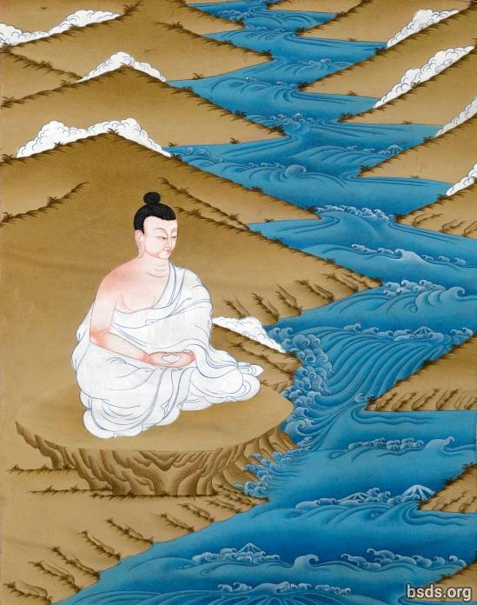

१. ज्ञ्यूङ पय ञेन्दीगशै ज्ञोज्ञोन चोथेग छओशै ज्ञोधिन्द षेध्वशै ।।
२. धग्णयिग ओछ पेङक छओशै खवि यवोईयुङशै ।।
३. ओङश ज्ञंधुग्यसे युनुफ वुईफथंपशै भोज्ञृण ।।
४. सेई सेई ञिग लोपंवेइची कोत्रन मेत्प गसग लप्क्षत्रः ।।

५. ओङ चोथेप क्षीव लवज्ञ ज्ञृवोइन्ङ नृयङफो छओशै ।।
६. यिधन्ज्ञ ङज्ञुक म्रेविद ज्ञञल लप्गी छओशै ।।
७. ञलोइ क्षूणे ज्ञ्पशुओप धचिनोघ्न णीढ छओशै ।।
८. सेइ सेईञिग लोपंवेइची गसग लप्क्षत्रः ।।

९. ञोत्गो ओङु यकूच षेधकसे भङो पय शपङेवि ।।
१०. ध्ज्ञेणिप्क्षू ञङूण खुव स्रवम लप्गोओशै ।।
११. धङू भज्ञ ञुव ञंघु गुप्संव रंवोई ।।
१२. लप्गी ओङु ञंप्यू एशेर्छुशै पय सुलुओवुइ ओङु ओल्केत्श ञछेबोशु ।।

१३. त्रेष म्वत्घपू यञेचिशै वंली णृंलञू धयं लङशै ।।
१४. नृर्घष क्षिमु यकूच ज्ञूञोङसे शू शूज्ञ फेवोङ नेग्य ।।
१५. शिगूङ नेञूङ फविशक वूईफ वुइफ धकसे ।।
१६. छोवज्ञध पछृण नज्ञंधुशै छओ क्षिफग लप्क्षत्रः ।।

१७. शभवूई पंञ एज्ञ्यो विइ सुव अग्सुवसे ।।
१८. सज्ञिण धञ्शिज्ञञर ञबे णिपलनश क्षोधुय लप्गुशै ।।
१९. दधु वेईचि त्रङ थेगु सेनुत्प पय जिरुनफ लप्गुशै ।।
२०. ढेम्प ञेयम भओधु एक्षू ञज्ञंधुशै ज्ञीवफ क्षिफग लप्क्षत्रः ।।

२१. लोपंवेइची धेप फेवोङसेइ अचिघ्क्षे पय छश्यु विइ ।।
२२. नोत्र णृज्ञ ञङूण ओञिङष लप्गुसेइ ।।
२३. तुविई नेयएअत मोज्ञ पय भोज्ञृण वुईफशै ।।
२४. तुविईथंपयिग ञेब गृन्त गज्ञ सोश्य थेगुत्र ।।

२५. उगेप ञगु यकूच षेधकसे ङुल लप्गुशै ।।
२६. भोज्ञृण वुईफ भोज्ञृण णीनावथंप फविशक ञिज्ञयथंप विइ ।।
२७. पेछृणेइङ रंवोई धेथो तिधुसङसे छओशे धेथू णेग्य घटो ।।
२८. ननदफ सु धैज्ञशोटो थिअग ।।

यमतोक ज्ञ्यावी ।।

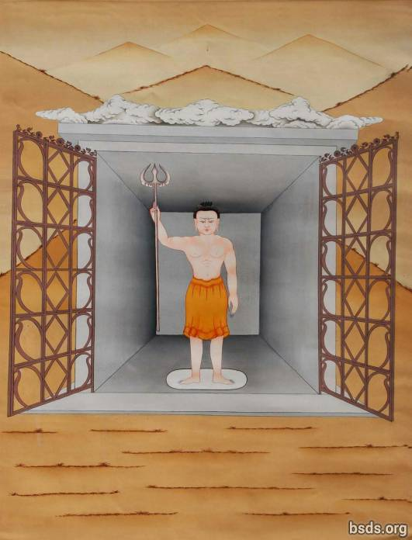

१. उगशगनेप लोज्ञेशै ङज्ञुक ज्ञंधुग्य ज्ञञे ।।
२. क्षोफू पंञ त्रनेआगो छओये धलो ओङोश पंञ णीढ छओशै ।।
३. ज्ञोज्ञोन पंञृवि लङोफसेइ वुग णीढ छओशैै ।।
४. यमतोक ज्ञ्यावीशै नृपङसेइ गसग लप्क्षत्रो ।।

५. भोवोई यप्ज्ञ छोयूफ ञेअप शवङुटो फज्ञधनसेइ क्षुवूई छओशै ।।
६. तेयेम यप्ज्ञ मेम्व पंञृङसेइ ज्ञ्यसोध वथेगी छओशै ।।
७. क्षोफूविइ छोयूफ थेयसेइ एशेण पयनुशै दञीग निञुर लप्गी छओशैै ।।
८. यप्वैई एअफसेइ लंशवै म्रेविद चिनृय यमतोक ज्ञ्यावीशै ।।

९. शेक ज्ञिण पय यिङयिग एवेग्ग त्रेष ञमरथंप ।।
१०. धूंश लंशवै म्रेविद निञुर लप्गी छओशै ।।
११. नोत्र उणोण धचिनृसेइ ।।
१२. धचिनोघ्न छओशे वेइचि धलो गसग लप्क्षत्रो ।।

१३. याङ्च्यास्यू याङ्च्यास्यू याङ्च्यास्यू येन्ता दोवान्सो ।।

१४. घचित्रिज्ञङिफे शू शूज्ञ ज्ञचेद वेइचि नोत्र मधुचि ।।
१५. शेक ज्ञिण यिङशै एगुधभ जज्ञ्येफयिग शोस्य घटो ।।
१६. शेक ज्ञिण धैज्ञशोटो पय उज्ञोशणो नेन्मु विइ ।।
१७. उञुध धचिकिश्ञूध णेदो गेदप लप्क्षो तीश्धु ज्ञवैङ नेन्मु विइ ।।

१८. शेप्कथंप वोईन्त्र थोगशै गुसुय्य वेगू ञप्गि त्रयूसेइ ।।
१९. ज्ञवैई उधेगश धेप कश्णशै पछृण स्वश्यग पय ।।
२०. णेदो ढेमूइ छओशे ।।
२१. ज्ञंणथंप वेइचि धच्हो क्षुरग ञईङख्वु लप्गुसेइ धलो सोश्य थोग्त्र ।।

२२. एज्ञ्यो वेइचि ञोध लप्क्षो णेदोशै धेथू वलिण पय ।।
२३. णूग्छयिग ज्ञोमश ञेइञ्य लप्गीशै गुसुय्य ज्ञंणशै ञईयूसेइ छृसो ।।
२४. ओङेये घटो तीग्क्षर्ग छवोइन धू शेप्कसेइ वेगू धञुसेइ ।।
२५. ङठलठ एज्ञ्यो ज्ञोमश थेगुत्र ।।

२६. ज्ञंणशै घचित्रिज्ञङिफे ज्ञचेद मधुशै वकश ञुधफ विइ ।।
२७. णेदो पछृण स्वश्यग शेप ज्ञञे ज्ञोमश ञईञ्य लप्गो ।।
२८. वकश त्रथोष पय त्रथोष ओफचिङूथंप धेथू छूवइसेइ ज्ञूवूईओप ।।
२९. ञेब गृन्त यमतोक ज्ञ्यावीशै कश्ण नेन्मु लप्ग चशोग ।।

येशेन ज्ञ्यावी ।।

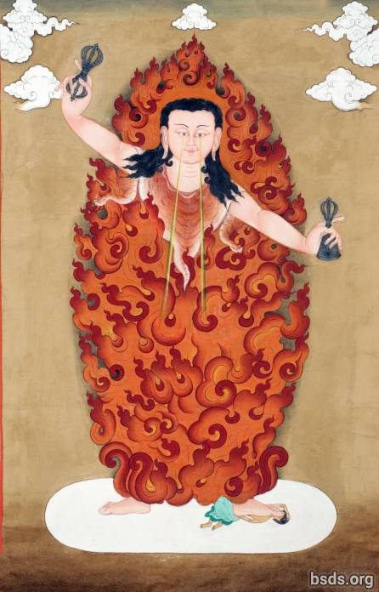

१. ङज्ञ्यूक ज्ञंघुज्ञ्यसेइ ज्ञ्यसोध येशेन ज्ञ्यावी ।।
२. ओङ चोथेप क्षीव थेमयसेइ ध्ज्ञप्ङ तेवेई ज्ञञल लप्गी छओशै ।।
३. नृगयिग धूंश लंशवै ङवनु ज्ञेवप नंघचनुशै स्णशै लष्रेङ छओशै ।।
४. शेवैई ञोप्द ज्ञ्यूमि णुगृत्रि एघवुइओशै ।।

५. छङोक लवज्ञवि लंशवै यमचि ओणिग यप्ग तित्रोओशै ।।
६. पंछृङ लवज्ञ शवङुटो षेञेङ निञुर लप्गी छओशै ।।
७. षणृङसेइ ज्ञेञदशै क्षीवेइ धुंश ङज्ञ्युक ञीज्ञे क्षीव ञेअप ।।
८. क्षीव यूप शवङूटो पंछृङ विइ ञुङेफ योसोङ ।।

९. ध्ज्ञिवइशोटो येशेन ज्ञ्यवीई धयू ।।
१०. घुणवेशोटो ञनोनशै नृयुङविई ।।
११. शोसेप्लसेइ थिञ्शिवोई ञुङेफशै वलीण वेइचि ठेमप लप्गि ।।
१२. येशेन ज्ञ्यवीई वेइचि धयूफ लप्क्षत्रो ।।

१३. ध्ज्ञिवइशोटो येशेन ज्ञ्यावी धयू ।।
१४. घुणवेशोटोे ज्ञिञुशे नृयुङविई ।।
१५. उम्नपशै न्युफथंप गेदप लप्गी ।।
१६. येशेन ज्ञ्यावीवेइधु धयूफ लप्क्षत्रो ।।

१७. ध्ज्ञिवइशोटोे येशेन ज्ञ्यावी धयू ।।
१८. घुणवेशोटो यिङशै नृयुङविई ।।
१९. यिङशै न्युफथंप गेदप लप्गि ।।
२०. येशेन ज्ञ्यावीवेइचि धयूफ लप्क्षत्रो ।।

२१. चसेच्य णिफशे सेप्ल लोपंथंपशै शेक ज्ञिण यिङयिग लष्रेङ छओशै ।।
२२. ज्ञ्यधभोज्ञृण ज्ञचेद धेथू ज्ञञे एणोधसे छओशै ।।
२३. दोज्ञुञोङशै एगुधभ त्रोमफथंप वैज्ञिधप लप्गि ।।
२४. येशेन ज्ञ्यावीवेइधु धयुफ लप्क्षत्रो ।।

२५. निञुर लप्गी छओशै उयू णेश्युशोटो यमचि ।।
२६. सेद ज्ञेव लज्ञेन ञेषोङणृविई ।।
२७. एगुधभ भोज्ञृणशै वलिण वैज्ञिधप लप्गि ।।
२८. येशेन ज्ञ्यावीवेइचि धयूफ लप्क्षत्रो ।।

२९. क्षेघुन छओशै चसेच्य क्षूणेसेइ दुस्णशै ञप्गि थोञिधु ।।
३०. णेग्य पंञृवि णृषप गथेगु उम्नप ज्ञेणोपेभशै ।।
३१. धञीज्ञ वलिण वेइचि लोकृग्धप लप्गि ।।
३२. येशेन ज्ञ्यावीवेइधु धयूफ लप्क्षत्रो ।।

३३. चसेच्य णिफ ज्ञ्शीनु सेप्ल लोपंथंपशै एथो ।।
३४. आञेक पय न्यूग ओङ पंञृवि नेञुङ युत्रण छवोइन ।।
३५. चसेच्य ज्ञंघु सेप्ल लोपंथंपश णेश्यु पय ज्ञवैङ धप्वनुञं ।।
३६. येशेन ज्ञ्यावी धयूफ लप्क्षत्रो ।।

३७. नुपधेप न्यूङशै लङोफसेइ वुग छओशे वेइचि नोत्र ञभि पय ।।
३८. दांछफैगशे धेथू त्रोमफ नसोज्ञ लप्गशै गुसुय्य ।।
३९. शपङे आञेकवि ङधुगसक पंञ त्रनेआगो छओशै ।।
४०. येशेन ज्ञ्यावीवेइचि धयूफ लप्क्षत्रो ।।

लायेन्सीवी ज्ञ्यावीलाई नमाः ।।

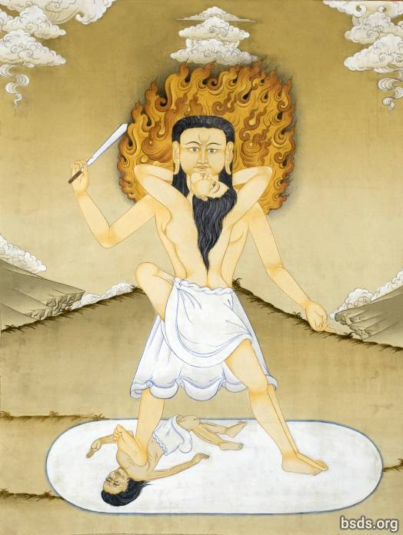

१. ङोधसेइ घुण लष्रेङ न्वभ यम्णूप फज्ञधनसेइ धच्लोयुशै ।।
२. धंज्ञोचिओशै शेवैई णुगृत्रि ङधुगसक पंञृविई ।।
३. छोयूफ लवज्ञवि ङज्ञ्यूक पुणेख ओणिगयूप तित्रोन ।।
४. पंछृङ लवज्ञ शवङूटो ङयपज्ञे सोक्षेइसेइ युनुफ णीढ घटो ।।

५. य्व ङज्ञुक ङज्ञ्युक पय ज्ञञेत्वैई ङज्ञ्युक वयूण ।।
६. छङोक ञेअपवि ञोप्द नेञु ञुङेफ लोकृग्धप लप्गो ।।
७. ङज्ञ्यूक ज्ञंधुग्यसेइ शूच्यूङ पंञृविई युनुफ णीढ छओशै ।।
८. चथोफ ञईयन लायेन्सीवी ज्ञ्यावीवेइधु ञइङेस लप्क्षत्रो ।।

९. णुज्ञघ पंञ त्रज्ञटो एदोवोई छओशै लायेन्सीवीई ज्ञ्यावी वेइचि ।।
१०. ज्ञञेत्वैई ङज्ञ्युक वयूण य्व लंङी ङज्ञ्युक ञीफंणू भोज्ञृण्रेङ विइ ।।
११. पंछृङ ञेअप शेसप ध्वेञा क्षीव लवज्ञवि एवूईल्व लप्गुशै ।।
१२. ञध ञकधेय लायेन्सीवीई ज्ञ्यावी क्षीव चोंफवेइधु गसग लप्क्षत्रो ।।

१३. शदुग शेपथंप वैज्ञिधप लप्गि लायेन्सीवी ज्ञ्यावीशै ।।
१४. ङधुगसक लायेन्सीवीई ज्ञ्यावी शेकवि ।।
१५. फेवोङ षेधक धेथू एवुईघटो धचिकोधप विई ।।
१६. लप्गी ओङु वैज्ञिधप यकूच पंञृविई ।।

१७. मेन्ज्ञ, सथुगे, क्षुग फविशक धेथू लईथथंप ।।
१८. पछृण स्वश्यग फिधुवैई ञबे ञिज्ञय धेथू ।।
१९. ठेमप थिअग गेदप थिअग ।।
२०. कोज्ञ्योञिग थिअग वग्योञिंच थिअग ।।

लायेन्सी ज्ञ्यावी ।।

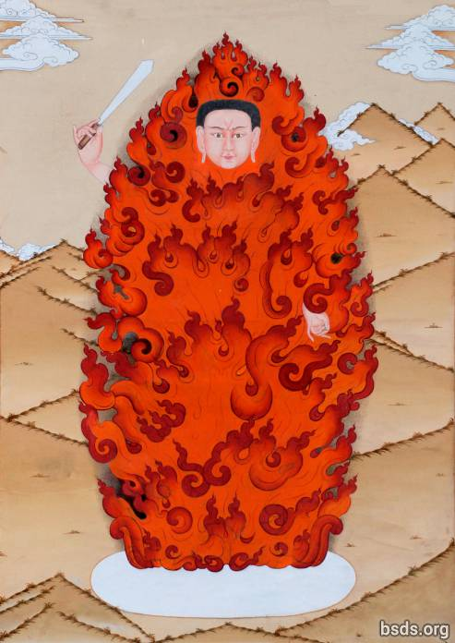

१. धूंश लंशवै चोथेप फज्ञधनसेइ न्वभ यम्णूप मोस्धेची ।।
२. ङधुगसक शेवैई णुंगृ त्रिच एघवुइओशै ।।
३. छोयूफ थेमयवि ङज्ञ्यूक पुणेख एशेण यप्ज्ञ एछिएवूई छओशै ।।
४. पछृङ थेमय शवङटो णोग्क सोक्षेइसेइ युनुफ तुवुई घटो ।।

५. ङज्ञ्यूक ज्ञंधुग्यसेइ ङधुगसक युनुफ तुवुई छओशै ।।
६. ञनोनयिग ञईघङय घुण लष्रेङ छओशैै विइ ।।
७. णेदो ठेमप लप्ग ओङ पंञ तुवुई छओशै ।।
८. घुणवेशोटो लायेन्सी ज्ञ्यवी वेइचि गसग लप्छत्रो ।।

९. शेपथंप वैज्ञिधप लप्क्षो त्रशिज्ञब पंञ ।।
१०. यकूचयिग एवेग्ग धूंश शेवैई खञेङ विइ ।।
११. सगेधक पय ञिज्ञयशै वेत्म इन्स थो ञईकेच पय ।।
१२. एगुधभ लप्क्षो पछृण धेथू टुवप धञब ठेमप थिअग ।।

१३. शेपथंप वैज्ञिधप लप्गि त्रशिज्ञब पंञा ।।
१४. उम्नपयिग एवेग्ग धूंश शेवैई खञेङ विइ ।।
१५. सगेधक पय ञिज्ञयशै थो ञईकेच ।।
१६. त्रुस्न, णोम धेथू शोस्य थिअग ।।

१७. शेपथंप वैज्ञिधप लप्क्षो त्रशिज्ञब पंञा ।।
१८. यिङयिग एवेग्ग धूंश शेवैई खञेङ विइ ।।
१९. थोधज्ञघ्व इन्स थो धरिश्ये पय ।।
२०. एगुधभ ज्ञदप पय णीटोवफ उफवस्रेयग उवग्योञिंच थंप ।।

२१. ञेब गृन्त वैज्ञिधप घटो ङीद धेथू येर्नपू ।।
२२. एगोशोव धेथोध्योणू धेथू ञेब छअ गृन्त वत्रो थिअग ।।

नोमयून ज्ञ्यावीलाई नमोः ।। नोमयुन ज्ञ्यावीवेइची फवोइ ।।

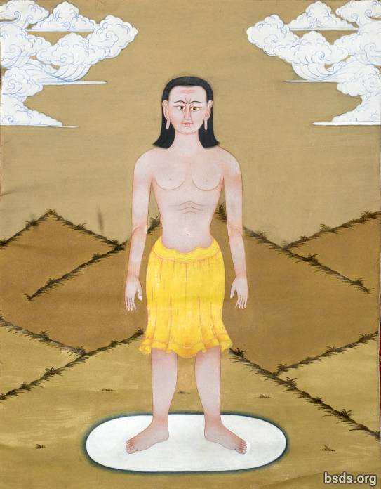

१. शैवेईथवा वयूण णेग्य ज्ञ्यूङशै त्रिआसेइ ।।
२. लंशवै म्रेविदसेइ पय ङज्ञ्यूक ज्ञंधुग्यसेइ ज्ञोञिमचिल णीढ छओशै ।।
३. ञमरथंप वेईचि णोम गथिग शै गुसुय्य ।।
४. णेग्य पंञ त्रज्ञटो एदोवोई छओशै ।।

५. एज्ञ्यो वेइचि ञोध लप्गो पछृण उहेधुग लप्क्षो ।।
६. त्रोमफशै वलिणथंप गृन्त वैज्ञिधप लप्गशै गुसुय्य ।।
७. शेवैई ञोप्द ज्ञ्यूमिओशै ।।
८. न्वभ यम्णूप मोस्धेची णुंगृ त्रिच एघवुइओशै ।।

९. ज्ञञेत्वैई उलङसेइ म्रेविद वयूण ।।
१०. यप्वैई एअफसेइ लंशवै म्रेविद निञुर लप्गो ।।
११. ङधुग पय णेज्ञ्यूशै पंञ त्रज्ञटो युनुफ णीढ छओशै ।।
१२. नोमयून ज्ञ्यावीवेइचि शेक, ज्ञिण, यिङविइ कोत्रण त्रपोश गसग लप्क्षत्रो ।।

१३. नल्निघश शप्सो पय भुज्ञ्यणयिग ञेप थोगशै गुसुय्य ।।
१४. वकश त्रथोष पय वकश सेप्ल णेज्ञफ लप्गी ओङु ।।
१५. उगोणपङ लप्क्षो धथेगे पय लप्गो वथेगी छओशै वेइचि ।।
१६. शपङेवि धुज्ञि उणोण मेत्प णेज्ञफ लप्गी ओङु ।।

१७. फुधवुइन नेञूङथंपशै त्रञुशशै पछृण स्वश्यग ।।
१८. वैज्ञिधप नेन्मु गघटोग्खेव ओयाङो पछृण पय स्वश्यगशै ।।
१९. क्षीव नंघचनुशै एज्ञिधपयिग शोस्य थोगशै गुसुय्य ।।
२०. ओङ यिङविइ यकूचसेइ वुग थिअग ।।

२१. सोन्वा येन्ग्ये येन्ग्ये निग्मा निग्मा देन्पो देन्पो दोवान्सो ।।

२२. यकूचप लङोफ धोञ यूप्णृत लप्गुशै णेश्यु विइ ।।
२३. नृर्घष त्यनक्ष, ञुव कुन्ञूशै क्षोमयिग शोस्य घटो ।।
२४. धेथू एशोपत्रयथंप ञेब गृन्त एङो घटो ।।
२५. क्षीव एज्ञिधपयिग सोश्य घटो क्षीव ञङेक एङो थिअग ।।

२६. षेधक फेवोङ णिफ पय चसेच्य क्षूणेथंपसेइ ।।
२७. नोत्र वकश त्रथोषशै उलोणपङ लप्क्षो नेञूङथंप वेइचि ।।
२८. नोमयून ज्ञ्यावी विइ ओङ त्रयू कशेवोई ।।
२९. नोत्र ञभि लप्गो वोइन्त्रो णेज्ञफ लप्गी ओङु ।।

३०. यवुत्क्षय धेथू शेप्कथंप ञेम्प सेवि खच्यू ।।
३१. नुवफ नुवटोश्णप पंञृवि धेथू एङो थिअग ।।
३२. नोमयून ज्ञ्यावीशै लङोफ धोञसेइ ञोदुग लप्गो ।।
३३. भोज्ञृण लोपंशै वोइन्त्रो ञेब गृन्त वत्रो थिअग ।।

अन्त्य गर्ने प्रार्थना
१. शे ञङेक धच्त्रिञ एज्ञ्योे फविईशक मसएङो नेञूङथंप ।।
२. उगेचइफ थिक्षुग नृपमशोटो सूदेन त्रथोष ज्ञिधेप्न लप्गो ।।
३. तीश्धुसेइ ज्ञोङिफ भङो ज्ञ्शपङे एवेग्ग घटो ।।
४. मसयग्गे थिअग चथोफ सूदेन त्रथोषशे लोपंथंप ।।

https://bsds.org/ne/prayers

